寄语：细节决定成败
山东育才中学2010届高三9月月考
生物试题
命题：高三生物组 2009-9-24
一、选择题(1-30，每小题1分；31-40，每题2分；共50分)
1．下列关于蛋白质和氨基酸的叙述，正确的是 ( )
A.具有生物催化作用的酶都是由氨基酸组成的
B．高等动物能合成生命活动所需的20种氨基酸
C．细胞中氨基酸种类和数量相同的蛋白质是同一种蛋白质
D.在胚胎发育过程中，基因选择性表达，细胞会产生新的蛋白质
2.病毒只有在何处才能表现出能够繁殖 ( )
A．培养基上 B死细胞中
C．活细胞中 D．人体中
3．下列有关叙述错误的是 ( )
A．一切生物的生命活动都是在细胞内或在细胞参与下完成的
B SARS病毒没有细胞结构，也能独立完成生命活动
C．除病毒外，一切有机体都是由细胞构成的，细胞是构成有机体的基本单位
D.单细胞生物依靠单个细胞就能完成各种生命活动，多细胞生物依赖各种分化的细胞密切合作，共同完成复杂的生命活动
4．成人身体约有10¹⁴个细胞。这些细胞大约有200种不同的类型，根据分化程度的不同，又可分为600多种。但是都有基本相同的结构，这说明 ( )
A．人体细胞既有多样性，又有统一性
B．细胞的结构和功能基本相同
C．200多种不同的类型就是200多种不同的组织
D．人体细胞的基本结构和草履虫相同
5.下列物质中都含有(一CO一NH一)的一类物质是( )
A．酶、载体和抗体
B. 胰岛素、抗体和生长激素
C．雄性激素、载体和酶
D．维生素D、甲状腺激素和雌性激素
6．下列生物中无核膜的是 ( )
①衣藻②蓝藻③大肠杆菌④酵母菌⑤病毒
A．①②④ B．②③⑤ C．①②⑤ D．③④⑤
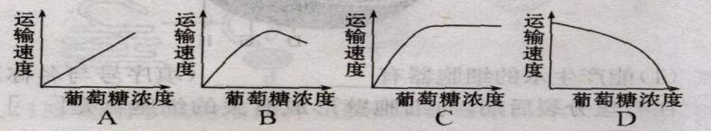
7.种子萌发的需氧量与种子所贮藏有机物的元素组成和元素比例有关，在相同条件下，消耗同质量的有机物，油料作物种子(如花生)萌发时需氧量比含淀粉多的种子(如水稻)萌发里的需氧量 ( )
A．少 B多 C．相等 D．无规律
8.某同学对细胞内的葡萄糖、脂肪、ATP进行了如下总结，。你认为不合理的是 ( )
A葡萄糖是细胞内的重要能源物质
B．ATP分子中含有的化学能比葡萄糖的多
C．脂肪是生物体内良好的储能物质
D．ATP是细胞内的能量“通货”
9．细菌、支原体、动物肝细胞和植物叶肉细胞等共同具有的结构是 ( )
A．内质网 B核糖体 C．细胞核 D．线粒体
10.能正确表示DNA分子由简到繁的结构层次的一组数字是 ( )
①脱氧核苷酸
②C、H、0、N、P等化学元素
③脱氧核苷酸分子相互结合
④碱基、脱氧核糖、磷酸
⑤DNA单链
⑥DNA双螺旋结构
A．①②③④⑤⑥ B．②①④③⑥⑤
C．②④①③⑤⑥ D．②④③①⑤⑥
11．(2009·汕头测试)下列关于蛋白质的叙述，不正确的是 ( )
A．蛋白质是构建机体的主要原料，缺乏时会导致身体浮肿、抵抗力下降等症状出现
B．蛋白质可转化为其它有机物
C．蛋白质在细胞内彻底氧化分解的产物都是无机物
D．蛋白质能为生命活动提供能量
12．异体器官移植手术往往很难成功．最大的障碍就是异体细胞间的排斥，这主要是由于细胞膜具有识别作用，这种生理功能的结构基础是 ( )
A细胞膜由磷脂分子和蛋白质构成 B．细胞膜的外面有糖被
C细胞膜具有一定的流动性 D．细胞膜具有一定的选择透过性
13．用水洗涤菜叶类蔬菜时，水的颜色无明显变化。若进行加温，随着水温的升高，水的颜色逐渐变绿，其原因是 ( )
A加温使细胞壁失去选择透过性
B加温使原生质层失去选择透过性
C．加温使细胞膜和叶绿体膜失去选择透过性
D．加温使细胞膜和液泡膜失去选择透过性
14.下列叙述错误的是 ( )
A酵母菌有核膜，而固氮菌没有
B．酵母菌有细胞膜，而固氮菌没有
C黑藻细胞有线粒体，而蓝藻细胞没有
D．黑藻细胞有内质网，而蓝藻细胞没有
15．图中的哪一条曲线能说明红细胞膜运输葡萄糖的速度与血浆中葡萄糖的浓度之间的关系 ( )
16．关于细胞结构与功能关系的描述中，错误的是 ( )
A细胞质基质不能为细胞代谢提供ATP
B细胞膜上的糖蛋白与细胞表面的识别有关
C．细胞核是细胞遗传特性和细胞代谢活动的控制中心
D．细胞若失去结构的完整性将大大缩短其寿命

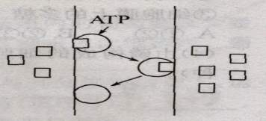
17．某种物质通过细胞膜的方式如右图所示，下列哪种物质与其有相同的运输方式 ( )
A．H，0 B．K⁺
C．甘油 D．脂肪酸
18．在细胞中存在很多细胞器，有的有膜结构，有的无膜结构，下列各项中都有膜结构的细胞器是 ( )
A．线粒体和核糖体 B.叶绿体和中心体
C.高尔基体和细胞核 D．高尔基体和内质网
19．下列关于细胞膜的叙述中，不正确的是 ( )
A．细胞膜的结构特点与其新陈代谢活动密切相关
B.水分子通过细胞壁和细胞膜的扩散称为渗透作用
C．细胞膜表面的糖蛋白具有特异性
D．细胞膜与细胞内其他膜有结构和功能上的联系
20．某成熟植物细胞经某种处理后仍保持活性，但在0．3g／mL的蔗糖溶液中不发生质壁分离现象，实验操作正确。则先前的“某种处理”所用的试剂是 ( )
A 0．5g／mL的蔗糖溶液 B清水
C．纤维素酶 D．10％HCl溶液
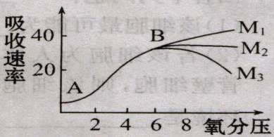
21．(2009·泰安检测)如图为番茄根细胞对K+的吸收速率和氧分压的关系图，分析此图并选出下列不正确的说法 ( )
A.图中A、B两处用于根代谢活动的酶有很大的不同
B.A～B段，ATP是限制根细胞对K⁺吸收速率的主要因素
C．在B点以后，通过中耕松土可以进一步促进根对K+的吸收，而表现为M，曲线
D．氧分压为8时，AB曲线将演变为M₂形态
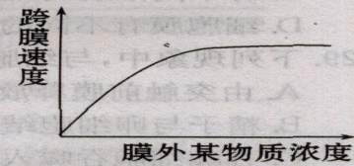
22．如图表示在一定范围内细胞膜外某物质浓度变化与该物质进入细胞膜内速度的关系，据图分析，下列说法正确的是 ( )
A．该物质进入细胞的方式是自由扩散
B．该物质通过膜时必须与载体蛋白结合
C．该物质可能是水或甘油
D．该物质只能从浓度低的一侧向浓度高的一侧移动
23.雌性家兔体细胞中高尔基体数量最多的是（）
A．神经细胞B心肌细胞C乳腺细胞D．红细胞
24．某项科学研究认为，碳酸饮料中的苯甲酸钠类化合物可严重破坏人体肝细胞中线粒体的结构。线粒体是细胞内 ( )
A合成蛋白质的主要场所B有氧呼吸的主要场所
C．合成脂质的主要场所 D．形成纺锤丝的主要场所
25．肾小管上皮细胞对原尿中的葡萄糖、无机盐等有很强的吸收能力，与其功能相适应，在细胞内含有较多的细胞器是 ( )
①核糖体②线粒体③内质网④高尔基体
A.①② B.②③ C．③④ D．①④
26．一个正在发生质壁分离的细胞，它的吸水能力是逐渐( )
A．减小 B．增大 C．不变 D.等于0
27．人体内的糖蛋白需经过内质网和高尔 基体的加工才能形成。通过转基因技术也能使人的糖蛋白基因在其他生物体内表达，在此过程中可作为人的糖蛋白基因受体细胞的是 ( )
A质粒 B．噬菌体 C．大肠杆菌D．酵母菌
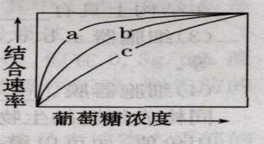
28．葡萄糖在进入细胞之前必须先与细胞膜上的载体结合，这种结合的速率会影响葡萄糖进入细胞的快慢。图中a、b、c分别代表甲、乙、丙三种不同细胞的葡萄糖的结合速率曲线。那么，在葡萄糖浓度低的情况下，这三种细胞对葡萄糖吸收快
慢的程度是 ( )
A．甲细胞的吸收最快、乙细胞次之
B乙细胞的吸收最快、丙细胞次之
C．丙细胞的吸收最快、甲细胞次之
D．三种细胞的吸收速率相似
29．下列现象中，与细胞膜流动性无关的是 ( )
A．由突触前膜释放递质
B．精子与卵细胞结合过程
C．吞噬细胞吞噬入侵的细菌
D．突触后膜接受递质并产生兴奋
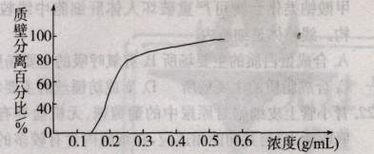
30．如图表示多种植物成熟细胞在不同浓度的蔗糖溶液内质壁分离的百分率，图中曲线表明这些植物细胞 ( )
A．细胞液浓度>蔗糖溶液浓度
B．细胞液浓度<蔗糖溶液浓度
C．有不同浓度的细胞液
D．细胞膜有不同的选择透过性
31．有关ATP的说法不正确的是 ( )
A.ATP的结构可以简写成A—P～P～P
B．高能磷酸键水解时能释放出大量的能量
C在细胞中含量很少，但是，ATP和ADP相互转化十分迅速
D．植物体内形成ATP所需要的能量只能来自于光合作用
32．下列有关ATP的叙述，正确的是( )
①人长时间剧烈运动时，骨骼肌细胞中每摩尔葡萄糖生成ATP的量与安静时相等 ②若细胞内Na^{十}浓度偏高，为维持Na+浓度的稳定，细胞消耗ATP的量增加 ③人在寒冷时，肾上腺素和甲状腺激素分泌增多，细胞产生ATP的量增加④人在饥饿时，细胞中ATP与ADP的含量难以达到动态平衡
A.①② B.②③ C．③④ D．①④
33．下列关于酶的叙述，正确的是( )
A.酶催化生物化学反应最适宜的温度是37℃
B.每种酶只能催化一种或一类化学反应
C．人的血浆pH偏碱，故人体的各种酶在碱性环境中活性最大
D．从细菌细胞中获取目的基因时必须用纤维素酶或果胶酶处理
34．下列关于细胞内合成ATP的叙述中，错误的是 ( )
A.在有氧与缺氧的条件下，细胞质基质都能形成ATP
B．在线粒体中形成ATP时，一定伴随着氧气的消耗
C．在叶绿体中形成ATP需要光能
D．在一定条件下，ADP与ATP可以相互转化
35．右图表示某酶促反应反应物剩余量随pH及温度的变化曲线，下列叙述不正确的是 ( )
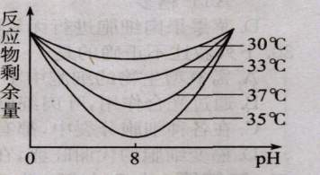
A.该酶的最适温度是35℃
B.随着pH的升高，酶的活性先降低后增大
C.随着温度的升高，酶的最适pH不变
D.酶的活性受温度和pH影响
36．下列有关酶的叙述正确的结论有( )
①产生酶的细胞都有分泌功能
②部分从食物中获得，部分在体内转化
③酶的基本单位是氨基酸或核糖核苷酸
④酶是生物催化剂
⑤生长激素与呼吸酶可来自于同一个细胞
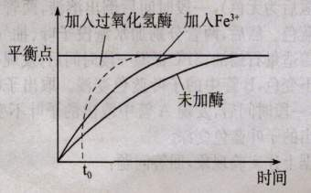
⑥能降低化学反应的活化能
A． 3个 B.4个 C．5个 D．6个
37．根据右图所示过氧化氢被分解速率的曲线，说明酶的哪一特性 ( )
A .专一性 B．不具备催化剂的一般特性
C．高效性 D．在温和条件下进行
38.当细胞内某种RNA存在时，某一生化学反应正常进行，当这种RNA被有关的水解酶水解后，该化学反应停止。导致这一现象的可能原因是（ ）
A.催化该生化反应的酶是RNA水解酶
B.该种RNA上具有控制生物性状的遗传基因
C．该种RNA能调控细胞内所有的生化反应
D．该种RNA在此生化反应中能起催化作用
39.洋葱根尖分生区的细胞中，把二磷酸腺苷转变成三磷酸腺苷的酶分布在（ ）
A.叶绿体和线粒体内
B.叶绿体和细胞质基质
C．线粒体和细胞质基质
D．叶绿体、线粒体和细胞质基质
40.经测定，正常成年人静止状态下24小时将有40千克ATP发生转化，而所有细胞内ADP、ATP的总量仅为2—10mg/L，为满足能量需要，生物体内解决这一矛盾的合理途径是（ ）
A. ADP与ATP之间的快速转化
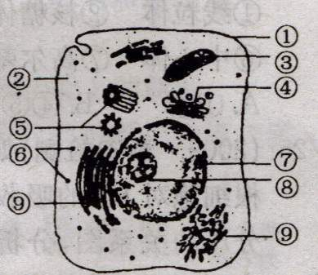
B. 将能量大量贮存在磷酸肌酸中
C．糖类的快速分解
D．线粒体活动增强
二、简答题
41．右图为某生物细胞模式图，请据图回答下列问题：
(1)该细胞最可能为_________________。
(2)若这是人体的骨骼肌细胞，则肠道内的葡萄糖至少要通过___________层磷脂分子层才能进入此细胞内。葡
萄糖进入小肠上皮细胞的跨膜方式是______________。
(3)如果该细胞是效应B细胞，则与其分泌物的加工、运输和分泌直接有关的膜性细胞器有(填序号)___________。
(4)吞噬细胞通常可以移动，这一事实与图中_______________(填序号)具有一定的流动性密切相关。这种流动性的快慢主要受环境中____________因素的影响。
(5)图中能产生水的细胞器 _________________（填序号）
（6）大肠杆菌与该细胞相比，在结构上的主要区别是大肠杆菌_______________________。
42．水和无机盐是由植物木质部的导管输送的。用³²P标记的矿质营养液培养某植物幼苗一段时间后，在根细胞中检测³²P的累积量和运输量，结果如下图：
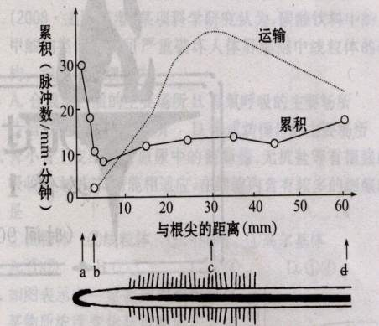
(1)根细胞吸收矿质离子的主要形式是________________。
(2)在与a、b、c、d四点相对应的细胞中：积累量最高的是______点处的细胞，这是因为根尖该部位没有_________________结构。
(3)c点处的细胞主要靠___________作用吸收水分。该处细胞的形态是下图中 ( )
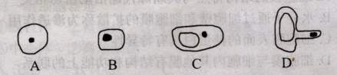
(4)最适合观察细胞有丝分裂的是___________点处的细胞。
(5)制约该植物吸收矿质离子的直接因素有 ( )
①植物的呼吸作用 ②植物的光合作用
③细胞膜上的多糖 ④细胞膜上蛋白质
A.①② B.②③ C．③④ D．①④
(6)c处细胞吸收矿质离子的种类和数量与细胞膜上的________________有关。
43.识图回答下列I、II两题
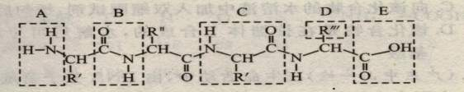
I.

(1)该图中，A表示________________，B表示____________________。
(2)该图所示化合物的名称是___________________:该化合物含有______个肽键。
(3)该图中所示的氨基酸种类不同，是由图中_____________决定的。
(4)如果图中氨基酸的平均相对分子质量为180，则该化合物的相对分子质量是____________。
II．
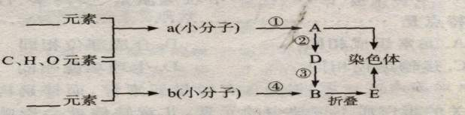
(1)图中X是_________________元素、Y是______________元素。
(2)D为___________________:它彻底水解的产物是__________________。
(3)细胞中的化合物，除了图示中的AD、B外，至少还有________________________________
（4）B物质在生物体生命活动中承担多种功能，根本原因是____________________________。
44.细胞内的各种生物膜在结构上既有明确的分工，又有紧密的联系。结合下图关于溶酶体(一类含多种水解酶、具有单层膜的囊状细胞器)发生过程和“消化”功能的示意图，分析回答下列问题。
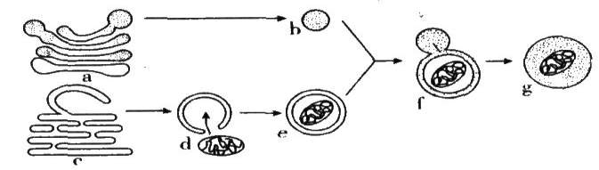
(1)b是刚形成的溶酶体，它起源于细胞器a；e是由膜包裹着衰老细胞器d的小泡，而e的膜来源于细胞器c。由图示可判断．a是_______,c是________，d是______________。
(2)f表示b与C正在融合．这种融合过程反映了生物膜在结构上具有_________________特点。
(3)细胞器a、b、c、d膜结构的主要成分是________________等。细胞器膜、____________和____________等结构.共同构成细胞的生物膜系统。生物膜的研究具有广泛的应用价值．如何以模拟生物膜的______________功能对海水进行淡化处理。
45．甘薯和马铃薯都富含淀粉，但甘薯吃起来比马铃薯甜。为探究其原因，某兴趣小组以甘薯块根和马铃薯块茎为材料，在不同温度、其他条件相同的情况下处理30min后，测定还原糖含量，结果表现马铃薯不含还原糖，甘薯的还原糖含量见下表：
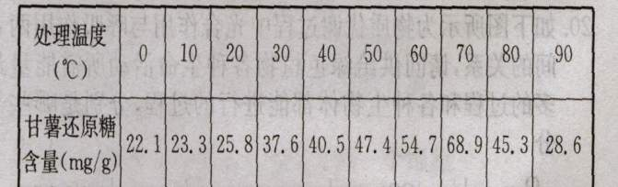
(1)由表可见，温度为70℃时甘薯还原糖含量最高，这是因为__________________________________________________________________________。
(2)马铃薯不含还原糖的原因是_________________________________________。
(3)为了确认马铃薯不含还原糖的原因，请完成以下实验：
实验原理：①_______________________________________________________；
②_____________________________________________________________。
备选材料与用具：甘薯提取液(去淀粉和还原糖)，马铃薯提取液(去淀粉)，二苯胺试剂、斐林试剂、双缩脲试剂，质量分数为3％的淀粉溶液和质量分数为3％的蔗糖溶液等。
实验步骤：
第一步：取A、B两支试管，在A管中加入甘薯提取液，B管中加入等量的马铃薯提取液。
第二步：70℃水浴保温5 rain后，在A、B两支试管中各加入_____________________。
第三步：70℃水浴保温5 rain后，在A、B两支试管中再各加入___________________。
第四步：____________________________________________________________________。
实验结果：_________________________________________________________________。

山东育才中学2010届高三9月月考
生物试题答案 2009-9-24
- 选择题
1-----5 DCBAB 6-----10 BBBBC 11-15 CBCBC 16—20 ABDBC
21—25 CBCBA 26—30 BDADC 31—35 DBBBB 36—40 BCDCA
二．非选择题
41．（1）动物细胞 （2）14 主动运输 （3）④⑨ （4）① 温度
（5）③④⑥⑨ （6）没有成型的细胞核
42.（1）主动运输 （2）a 导管 （3）渗透 D （4）b （5）D（6）载体的种类和数量
43.I（1）氨基 肽键 （2）四肽 三 （3）R基 （4）666
II（1）N、P N （2）RNA 磷酸 含氮碱基 核糖 （3）糖类、脂类、无机盐、水 （4）DNA分子的多样性
44. （1）高尔基体 内质网 线粒体 （2）流动性 （3）蛋白质和磷脂（4）细胞膜 核膜 选择透过性
45.（1）还原糖的产生是酶作用的结果，酶具有最适温度。 （2）不含淀粉酶 （3）实验原理：①淀粉酶水解淀粉产生还原糖 ②还原糖与斐林试剂产生砖红色沉淀 实验步骤：第二步：等量淀粉溶液 第三步：等量斐林试剂 第四步：水浴加热1—2分钟，观察实验现象
实验结果：A管出现砖红色沉淀，B管不出现砖红色沉淀。

